3.10.2023

TZ – Svíčky Ornamenti s překvapením uvnitř – dokonalý vánoční dárek pro každou ženu

Vánoce se blíží mílovými kroky. Vyřešte letos své dárky jednoduše a originálně. Pořiďte své partnerce, manželce, dceři, mamince, kamarádce nebo kolegyni dárek, ze kterého bude nadšená. Svíčku Ornamenti s překvapením uvnitř – módním a trendy šperkem Ornamenti.
Všechny ženy totiž milují svíčky, krásné vůně, romantiku a krásné a kvalitní šperky. Ale i překvapení a chvíle těšení se. A to vše budou mít díky svíčce Ornamenti v jednom!

Svíčka Ornamenti je dokonalý dárek
Svíčky mají nejen překrásný design, ale také díky prémiovým vonným olejům omamně voní.
Šperky ukryté ve svíčkách patří mezi bestsellery Ornamenti.cz a jsou z nealergizující, voděodolné a kvalitní chirurgické oceli. Vybírat můžete z náušnic, náhrdelníku a náramku, a to vždy v pozlacené či stříbrné variantě.
Svíčky jsou vyrobené ze sójového vosku, který neobsahuje herbicidy, pesticidy, ani jiné zdraví škodlivé látky. Vydrží také hořet o 50 % delší dobu než běžné parafínové svíčky. Hoří čistě a s minimem sazí. Svíčky jsou ručně vyrobené v České republice, vyrábí je sluchově handicapovaná Eva, mikrobioložka na mateřské dovolené. Z každé svíčky jde část zisku Svazu neslyšících a nedoslýchavých v ČR.

Vybírejte z těchto úchvatných kombinací vůní a šperků
Na výběr máte buď 100% přírodní nebo vonné sójové svíčky. A tyto dokonalé kombinace vůně a šperku:
- Svíčka s vůní Ambra & Vanilla + pozlacené náušnice Small Flat Hoops gold. Ve svíčce se snoubí vůně ambry a santalového dřeva, doplněná o pryskyřičnou vůni labdania s jemným dotekem vanilky.
- Svíčka s vůní Lemongrass + pozlacený náhrdelník Moon Light gold. Vůně Lomongrass (citronová tráva) příjemně povzbudí a osvěží vaši mysl.
- Svíčka s vůní Lemongrass + stříbrný náhrdelník Moon Light silver
- Svíčka s vůní Musk & Vanilla & Sandalwood + pozlacený náramek Lariat gold. Vůně nese tóny pačuli, santalového dřeva a pižma s tóny bergamotu, kokosu a medu a spolu s kapkou jasmínu a náznakem vanilky. Touto kombinací vytváří svíčka teplou, příjemnou, jemnou vůni, kterou si zamilujete.
- Svíčka s vůní Neroli & Ambra & Jasmine + kruhové náušnice Small Flat Hoops silver. Ve vůni najdete bílé pižmo, osvěžující tóny ambry, neroli a svěží eukalyptus, který se prolíná s vůni mimózy, gardénie a jasmínu. Lehkost a čistota této vůně ve vás vyvolají pocit spokojenosti a štěstí.
- Svíčka s vůní Sandalwood & Black Pepper + stříbrný náramek Lariat silver. Vonná kompozice ambry a santalového dřeva je doplněna o pryskyřičnou vůni labdania s jemným dotekem vanilky.

Luxusní svíčky s překvapením najdete na webových stránkách www.ornamenti.cz.

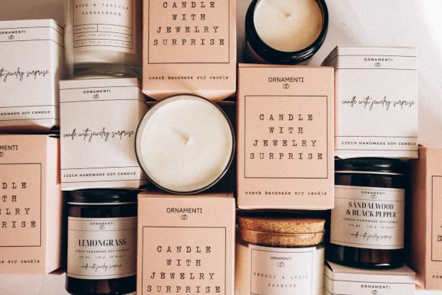
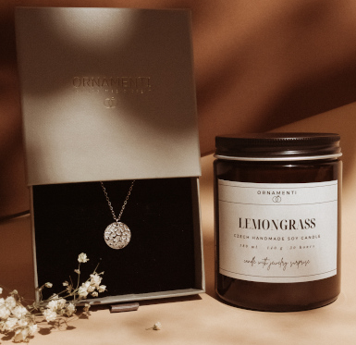
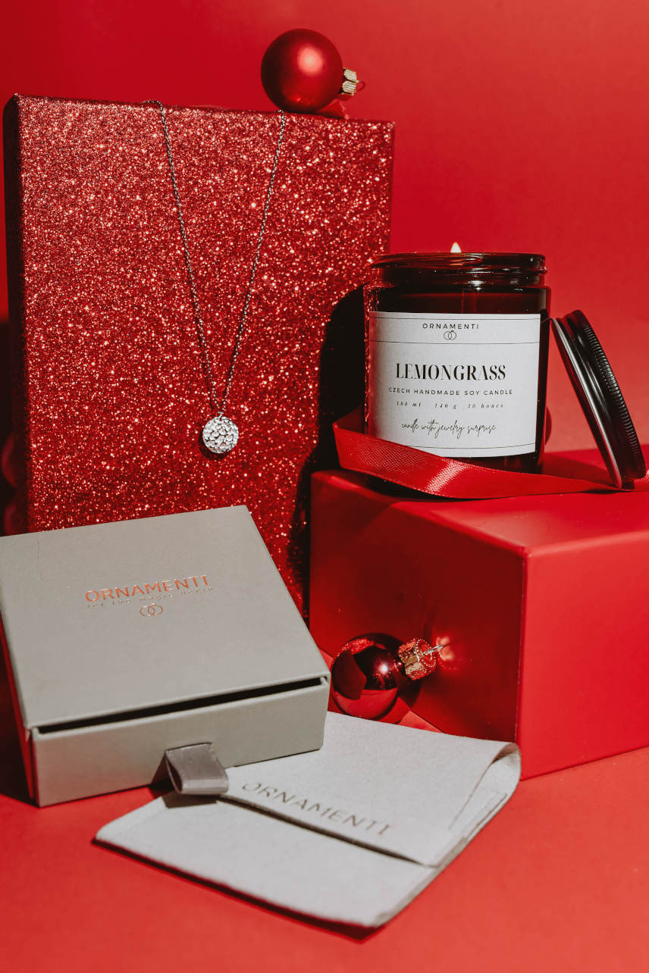
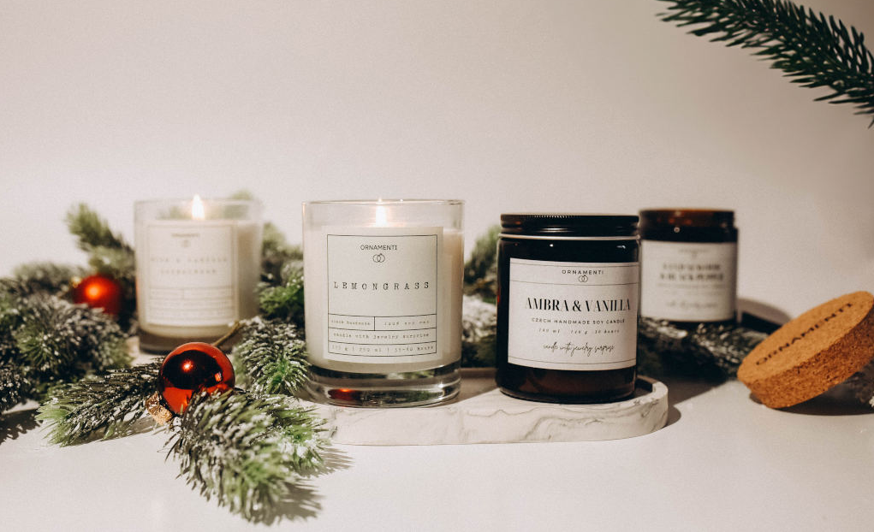

Kontakty: Mediální servis:

Ornamenti cammino...
www.ornamenti.cz Dagmar Kutilová
Facebook/Ornamenti e-mail: kutilova@cammino.cz
Instagram/Ornamenti tel.: +420 606 687 506
www.cammino.cz

